Данный бот предназначен для вывода заранее заготовленных сообщений пользователю.

С ботом работают три категории людей: программист, администратор, пользователь.

Администратор через веб приложение, создание на базе Django, может добавляь, редактировать и удалять вопросы, а также работать с ответами пользователя.

Поля формы ввода вопросов в админке.

|  |  |  |  |
| --- | --- | --- | --- |
| Поле ввода текста сообщения (text_message).  Текстовое поле. | Номер предыдущего сообщения (parent_id). Текстовое поле. | Ответ на предыдущее сообщение (display_condition).  Текстовое поле. | Указываем нужно ли сохранить ответ (write_answer).  CheckBox |

Поля формы для работы с ответами пользователя

|  |  |
| --- | --- |
| Вопрос 1 | Ответ на вопрос 1 |
| Вопрос 2 | Ответ на вопрос 2 |

?????? ПОЛЯ ДЛЯ РАБОТЫ С ДАННЫМИ ПОЛЬЗОВАТЕЛЯ

Диалог выглядит как древовидная структура с условными переходами.

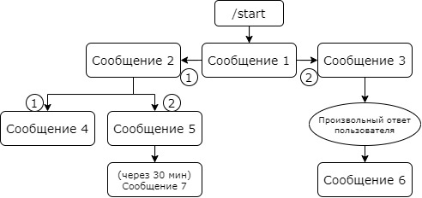

Таблица с сообщениями в БД (message_table)

|  |  |  |  |  |  |
| --- | --- | --- | --- | --- | --- |
| pk_message | text_message | parent_id | display_condition | write_answer | delay |
| 1 | Сообщение 1 | None | None | False | None |
| 2 | Сообщение 2 | 1 | 1 | True | None |
| 3 | Сообщение 3 | 1 | 2 | True | None |
| 4 | Сообщение 4 | 2 | 1 | False | None |
| 5 | Сообщение 5 | 2 | 2 | False | 30 |
| 6 | Сообщение 6 | 3 | None | False | None |
| 7 | Сообщение 7 | 5 | None | False | None |

Таблица с ответами БД (answer_table)

|  |  |  |
| --- | --- | --- |
| message_table. pk_message | text_answer | user_table .user_id |
| 2 | Ответ А | 1 |
| 3 | Ответ Б | 1 |

Таблица с информацией о пользователе (user_table)

|  |  |  |  |
| --- | --- | --- | --- |
| user_id | user_name | first_name | last_name |
| 1 | Жора | Евгений | Петров |
| 2 | Хацкер | Алексей | Иванов |

Пользователь заходит в бот, получает от него сообщения и отвечает на эти сообщения.

Сценарий диалога с ботом.

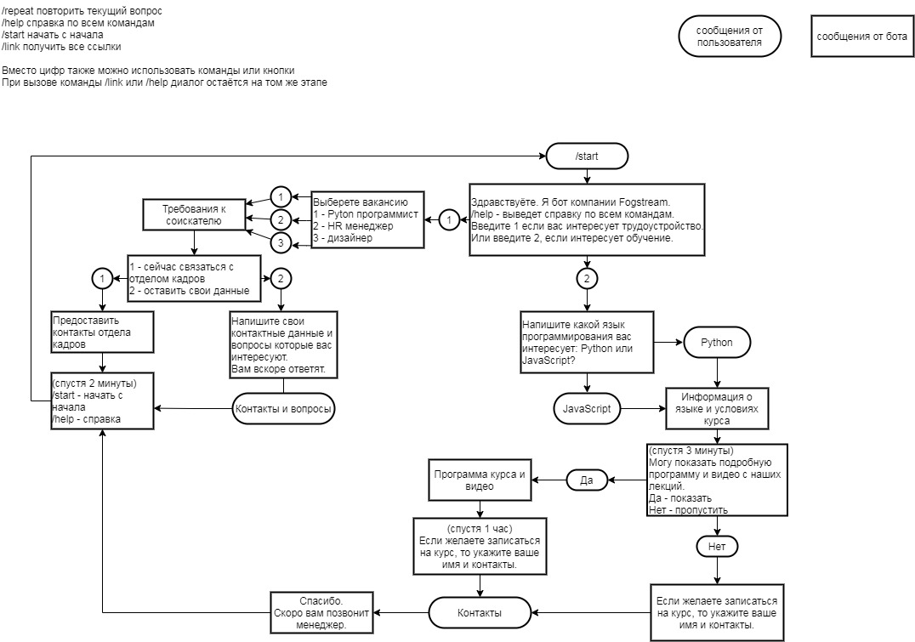

Программист разрабатывает и настраивает бота на базе фреймворка Django и Telegram Bot API. Для хранения сообщений, информации о пользователе, ответов пользователя используется база данных.

Описание работы бота.

Пользователь вводит /start

Бот обрабатывает эту команду обработчиком - @bot.message_handler(commands=['start'])

Из сообщения от пользователя берёт

from_user.id

from_user.username

from_user.last_name

from_user.first_name

и делает запрос серверу. Сервер регистрирует пользователя в БД, если пользователя с таким from_user.id ещё нет.

Если есть такой from_user.id есть. Например, пользователь запустил /start и решил пройти по другой ветке диалога. Тогда новые ответы перезапишут старые или добавятся те, которых не было.

Сервер даёт в ответе первое сообщение боту

bot_mes = {pk_message: 1, text_message: Сообщение 1, parent_id: None, display_condition: 1, write_answer: False}.

bot_mes может быть атрибутом класса, например.

Бот выводит его пользователю bot.send_message(message.chat.id, " Сообщение 1")

Если пользователь вводит ответ, ответ пользователя это текст.

Бот отслеживает текст обработчиком @bot.message_handler(content_types=['text'])

Если пользователь ввел 1

if message.text == 1

Бот берёт данные из ответа пользователя, переменной bot_mes и формирует запрос на сервер.

{mes_number: bot_mes[pk_message] , answer_user: message.text, write_answer: bot_mes[write_answer]},

содержимое { mes_number: 1, answer_user: 1, write_answer: False}

Сервер приняв запрос, не сохраняет answer_user, так как write_answer == False.

На сервере выбирается сообщение из таблицы message_table, у которого message_table.parent_id равен номеру последнего сообщения и message_table. display_condition равен ответу пользователя

mes_number == parent_id and answer_user == display_condition.

Это сообщение отправляется боту, тот его принимает

bot_mes = {pk_message: 2, text_message: Сообщение 2, parent_id: 1, display_condition: 1, write_answer: True}

Бот выводит его пользователю

bot.send_message(message.chat.id, " Сообщение 2")

Если пользователь ввел 2

if message.text == 2

Алгоритм обработки ответа пользователя будет тот же, для данного случая на ответ от пользователя, сервер пришлёт "Сообщение 3" и бот его выведет.

Аналогично будут обрабатываться все заранее запрограммированные ответы.

ТОЧНОЕ РЕШЕНИЕ ЕЩЁ НЕ ОПРЕДЕЛЕНО

Если ответ заранее точно не определён, ветка else. Например “Сообщение 3” запрашивает номер телефона.

Пользователь пишет номер: message.text = 89243456789. На сервер уходит запрос { mes_number: 3, answer_user: 89243456789, write_answer: True}

Сервер приняв запрос, сохраняет answer_user, так как write_answer == True.

Но при поиске следующей строки в БД проверяем условие

mes_number == parent_id and answer_user == display_condition

mes_number == message_table.parent_id сработает

answer_user == message_table. display_condition не сработает

у нас

answer_user = 89243456789, а message_table. display_condition = None

Тут нужно смотреть на сочетание

write_answer =True

и что

message_table.parent_id = 3

в единичном экземпляре, то есть у Сообщения 3 только один потомок

Варианты запросов для сообщения можно узнать пройдясь по базе

Переход из 5 в 7

Смотрим на сервере, что для 5 сообщения потомок 7 и у него нет ответа, формируем признак что ответа нет и посылаем с 5 и задержку посылаем

Бот видит признак что ответа не будет и надо серверу сделать ещё один запрос спустя задержку

После вывода последних сообщений (4, 6, 7) можно запустить таймер и если никаких команд от пользователя не последует самостоятельно выполнить /start.

appadmin это админка

appserver хранит все что связано с Django REST Framеwork

telegrambot это часть бота

Выводимое сообщение определяется ответом на предыдущее сообщение (условие перехода) и предыдущим сообщением - предком.

Каждое сообщение имеет уникальный id.

номер сообщения

message_id

номер пользователя

from_user.id

ник

from_user.username

имя

from_user.first_name

фамилия

from_user.last_name

/repeat повторить текущий вопрос

/help справка по всем командам

/start начать с начала

/link получить все ссылки

Поля формы ввода вопросов в админке.

|  |  |  |  |
| --- | --- | --- | --- |
| Поле ввода текста сообщения (text_message).  Текстовое поле. | Номер предыдущего сообщения (parent_id). Текстовое поле. | Ответ на предыдущее сообщение (display_condition).  Текстовое поле. | Указываем нужно ли сохранить ответ (write_ answer).  Следующее сообщение  CheckBox |

Ввели корневое (начальное) сообщение в админке, рядом есть кнопка «Создать потомка» или «Следующее сообщение» и появляется поля для ввода нового сообщения, где parent_id указан автоматически.

И так около каждого вопроса будет такая кнопка и можно легко произвольно добавлять новых потомков

|  |  |  |  |
| --- | --- | --- | --- |
| Поле ввода текста сообщения (text_message).  Текстовое поле. | Номер предыдущего сообщения (parent_id). Текстовое поле. | Ответ на предыдущее сообщение (display_condition).  Текстовое поле. | Указываем нужно ли сохранить ответ (write_ answer).  Следующее сообщение  CheckBox |